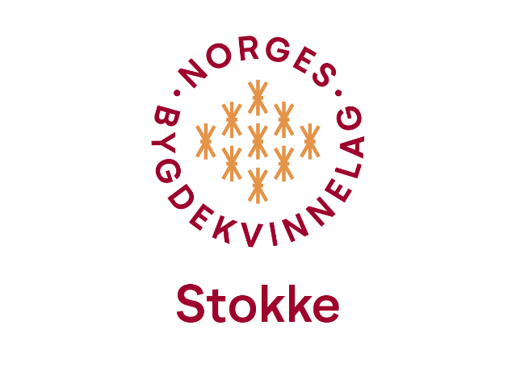Til MEDLEMMER I STOKKE BYGDEKVINNELAG.

INNKALLING TIL ÅRSMØTE 2024.

i Låven på Bygdetunet onsdag 23. okt. 2024 kl. 18.30.

Årsmøtesaker:
- Godkjenning av innkalling og saksliste.
- Valg av:
- Møteleder
- 2 til å underskrive protokollen
- Referent til å føre protokoll
- Årsmelding -20.10.23.- 23.10.24.
- Regnskap, økonomi,
- Valg av leder, nestleder, styremedlemmer og vara, revisorer.
- Arbeidsplan 2024 -2025.
- Budsjettforslag 2025.
- Andre saker/orientering:
- Kurs; ønsker/forslag?
- Økonomi: Innkjøp?
- Ny leieavtale.
- Forslag til tema for møtene 2025.
- Utlodning neste sommer?
- Åpent bryggerhus sommersøndager?
- Gammeldags Julemarked på Moa 30.11.24. hva vil vi?
- Dugnad i bryggerhuskjelleren; vask, vedlikehold, ved,..
- Leie lokalet?
- Felles baking, meld fra.
- Andre ting,..?

Servering: suppe, brød, kaffe og te.
Alle velkommen, selv om bare medlemmer stemmerett på årsmøtet.
21.09.24. Styret v/ Kirsti Lund.

